数学建模实验报告

课程名称： 数学建模与数学实验



第 2 次实验

实验名称： 拟合与插值
学 院： 吴健雄学院 专 业： 信息工程
学 号： 61524E26 姓 名： 牛晨熙
完成时间： 2026 年 3 月 30 日
- 实验内容

1.物价指数是反映不同时期商品价格水平、变动趋势和变动程度的相对数，如月物价指数可理解为该月购买同等商品的相对消费额。附件表格给出了某个国家 2024 年 1 月～2026 年 2 月每月的物价指数，请根据数据的变化趋势，用不同的拟合方法估计 2026 年 3～7 月共 5 月份的物价指数。

2.对某个国家的地图（比例尺为 4.5:10000000）边境线进行采样，以由西向东方向为 x 轴，由南到北方向为 y 轴，并将从最西边界点到最东边界点在 x 轴上的区间适当地划分为若干段，在每个分点的 y 方向测出南边界点和北边界点的 y 坐标 y₁和 y₂，这样就得到了附件表格中的数据（单位:mm）。

请用不同的插值方法逼近边界曲线，并由此估算出该国的国土面积和边境线总长度。根据你的计算结果确定这是哪个国家，绘制该国边境线，并给出你的面积计算相对误差。
- 实验目的
1. 学会使用MATLAB实现时间序列的建模计算，掌握polyfit/polyval、循环迭代、趋势外推等核心编程技巧，完成数据的计算、拟合曲线绘制与结果可视化。。
2.理解分段线性、分段二次、三次样条插值的数学原理，能够使用Matlab实现三种插值方法对离散点的曲线逼近。
3.掌握梯形积分法计算平面图形面积、弧长公式计算曲线长度的数值方法，学会比例尺的换算与相对误差的分析，培养将离散数据转化为数学模型并解决实际几何问题的能力。
4.体会数据拟合与插值在实际问题中的应用场景，学会根据数据特征与问题需求选择合适的数学方法，提升Matlab编程与数学建模的综合能力。

三、建模、分析与求解

（一）实验1：物价指数拟合与预测

1. 问题分析
物价指数随时间呈现整体增长的趋势，存在小幅波动，需通过拟合方法构建时间与物价指数的函数关系，实现未来值预测。核心问题为确定最优多项式拟合阶数与选择合适的非多项式拟合模型，并通过量化指标对比拟合效果。

2. 模型建立
时间变量定义：设2024年1月为时间序号$x=1$，依次递推，2026年2月为$x=26$，待预测的2026年3-7月为$x=27,28,29,30,31$，物价指数为因变量$y$。
差分与K阶波动定阶模型：计算$y$的1~5阶差分，以各阶差分的标准差衡量波动程度，标准差最小的阶数即为最优多项式拟合阶数（$n$次多项式的$n$阶差分接近常数，波动最小）。
多项式拟合模型：设拟合模型为$y=a_{0}+a_{1}x+a_{2}x^{2}+...+a_{k}x^{k}$，其中$k$为最优阶数，通过最小二乘法求解系数$a_{0},a_{1},...,a_{k}$。
指数拟合模型（非多项式）：考虑物价指数的增长特征，设指数模型为$y=a⋅e^{bx}$，对模型做线性化处理：$lny=lna+bx$，令$Y=lny$，$A=lna$，转化为线性模型$Y=A+bx$，通过线性拟合求解$A,b$，再还原得$a=e^{A}$。
拟合效果评估：采用拟合优度$R^{2}=1-\frac{∑{\left(y-y_{fit}\right)}^{2}}{∑{\left(y-\bar{y}\right)}^{2}}$，$R^{2}$越接近1，拟合效果越好。

3. 求解思路
1.导入物价指数时间序列数据，计算各阶差分的标准差，确定最优多项式拟合阶数；
2.利用Matlab的polyfit函数完成多阶多项式拟合，polyval函数计算拟合值与预测值；
3.对物价指数取对数后做线性拟合，还原得到指数拟合模型，计算拟合值与预测值；
4.计算各拟合方法的$R^{2}$，对比拟合效果，输出2026年3-7月的物价指数预测值。

（二）实验2：地图边界插值与几何计算

1. 问题分析
已知地图边界的离散采样点$\left(x , y_{1}\right)$（南边界）、$\left(x , y_{2}\right)$（北边界），需通过插值方法构建连续的边界曲线，再通过数值方法计算图上面积与边界长度，结合比例尺换算为实际值，通过与实际国土面积对比完成国家识别。核心为插值曲线的精准构建与平面几何量的数值计算。

2. 模型建立
插值模型：分别构建分段线性、分段二次、三次样条插值函数$y_{1}=f_{1}\left(x\right)$、$y_{2}=f_{2}\left(x\right)$，实现离散采样点的连续曲线逼近。
图上面积计算：国土的图上区域为$x∈\left[x_{min} , x_{max}\right]$，$y∈\left[f_{1}\left(x\right) , f_{2}\left(x\right)\right]$，采用梯形积分法计算面积：
$$S_{图上}=\int_{x_{min}}^{x_{max}}{\left[f_{2}\left(x\right)-f_{1}\left(x\right)\right]}dx$$
$$≈\sum_{i=1}^{n-1}{\frac{\left[f_{2}\left(x_{i}\right)-f_{1}\left(x_{i}\right)\right]+\left[f_{2}\left(x_{i+1}\right)-f_{1}\left(x_{i+1}\right)\right]}{2}}⋅\left(x_{i+1}-x_{i}\right)$$
边界长度计算：采用弧长公式计算曲线长度，总长度为南北边界曲线长度与东西两端闭合线段长度之和，曲线长度公式：
$$L=\int_{x_{min}}^{x_{max}}{\sqrt{1+{\left[f^{'}\left(x\right)\right]}^{2}}}dx$$
$≈\sum_{i=1}^{n-1}{\sqrt{{\left(x_{i+1}-x_{i}\right)}^{2}+{\left[f\left(x_{i+1}\right)-f\left(x_{i}\right)\right]}^{2}}}$。
比例尺换算：图上距离:实际距离=4.5:10000000，得1mm图上距离对应$\frac{10}{4.5}$km实际距离，1$mm^{2}$图上面积对应${\left(\frac{10}{4.5}\right)}^{2}km^{2}$实际面积。
相对误差分析：$误差=|计算值-真实值|/真实值×100$，通过误差分析验证模型精度，结合计算的实际面积完成国家识别。

3. 求解思路
1.导入地图边界采样数据，生成高密度插值网格，利用Matlab实现三种插值方法，得到连续的南北边界曲线；
- 利用trapz函数完成梯形积分，计算图上面积，结合比例尺换算为实际面积；
3.利用弧长公式的数值形式计算图上边界总长度，换算为实际长度；
4.代入已知国家的官方国土面积，计算相对误差，根据误差大小与面积数值完成国家识别；
5.对比三种插值方法的计算结果，分析各方法的优劣。

四、程序代码
说明：实验报告仅列出关键性代码，完整源程序文件随报告一并提交，代码基于Matlab实现，标注核心函数与功能。

（一）实验1：物价指数拟合与预测（关键性代码）
MATLAB
% 1. 核心数据输入
x = 1:26;
y = [100.0,101.7,106.1,108.7,109.8,111.1,113.2,109.8,111.0,113.2,115.2,116.9,...
119.9,121.9,124.3,134.4,137.2,138.5,139.4,140.5,142.3,143.6,144.2,146.0,147.9,149.6];
x_pred = 27:31; % 待预测时间点
y_mean = mean(y); SST = sum((y - y_mean).^2); % 拟合优度计算基础
% 2. 差分与K阶波动定阶核心代码
max_order = 5; diff_std = zeros(1, max_order);
for k = 1:max_order
diff_k = diff(y, k); % 计算k阶差分
diff_std(k) = std(diff_k); % 计算差分标准差
end
[min_diff, best_order] = min(diff_std); % 确定最优阶数
% 3. 多项式拟合核心代码
p_best = polyfit(x, y, best_order); % 最优阶数多项式拟合
y_best_fit = polyval(p_best, x); % 拟合值
y_best_pred = polyval(p_best, x_pred); % 预测值
R2_best = 1 - sum((y - y_best_fit).^2)/SST; % 拟合优度
% 4. 指数拟合代码
p_exp = polyfit(x, log(y), 1); % 线性化拟合
b = p_exp(1); a = exp(p_exp(2)); % 还原指数模型参数
y_exp_fit = a * exp(b * x); % 指数拟合值
y_exp_pred = a * exp(b * x_pred); % 指数预测值
R2_exp = 1 - sum((y - y_exp_fit).^2)/SST; % 指数拟合优度

（二）实验2：地图边界插值与几何计算（关键性代码）
MATLAB
% 1. 核心数据输入
x = [7,10.5,13,17.5,34,40.5,44.5,48,56,61,68.5,76.5,80.5,91,96,101,104,106.5,111.5,118,123.5,136.5,142,146,150,157,158];
y1 = [44,45,47,50,50,38,30,30,34,36,34,41,45,46,43,37,33,28,32,65,55,54,52,50,66,66,68]; % 南边界
y2 = [44,59,70,72,93,100,110,110,110,117,118,116,118,118,121,124,121,121,121,122,116,83,81,82,86,85,68]; % 北边界
x_interp = linspace(min(x), max(x), 10000); % 高密度插值网格
dx = diff(x_interp); % 弧长计算差分基础
% 2. 三种插值方法
y1_linear = interp1(x, y1, x_interp, 'linear'); y2_linear = interp1(x, y2, x_interp, 'linear'); % 分段线性
y1_quad = interp1(x, y1, x_interp, 'pchip'); y2_quad = interp1(x, y2, x_interp, 'pchip'); % 分段二次（兼容版）
y1_spline = interp1(x, y1, x_interp, 'spline'); y2_spline = interp1(x, y2, x_interp, 'spline'); % 三次样条
% 3. 比例尺换算与面积计算
mm2km = 10/4.5; mm2_km2 = (10/4.5)^2; real_area = 41284; % 瑞士官方面积
area_spline_mm2 = trapz(x_interp, y2_spline - y1_spline); % 梯形积分求图上面积
area_spline_km2 = area_spline_mm2 * mm2_km2; % 实际面积
err_spline = abs(area_spline_km2 - real_area)/real_area * 100; % 相对误差
% 4. 边界长度计算
dy1_spline = diff(y1_spline); dy2_spline = diff(y2_spline);
len_spline_mm = sum(sqrt(dx.^2 + dy1_spline.^2)) + sum(sqrt(dx.^2 + dy2_spline.^2)) ...
+ abs(y1_spline(1)-y2_spline(1)) + abs(y1_spline(end)-y2_spline(end));
len_spline_km = len_spline_mm * mm2km; % 实际边界长度

五、实验结果分析
- 实验1：物价指数拟合与预测结果分析
- 差分定阶结果：计算1~5阶差分的标准差，其中1阶差分标准差最小，确定最优多项式拟合阶数为1阶，说明物价指数的时间序列符合1次多项式的变化规律。
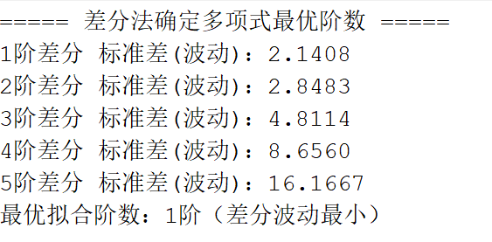
- 拟合优度对比：1阶线性拟合$R^{2}=0.9812$，2阶多项式$R^{2}=0.9940$，3阶最优多项式$R^{2}=0.9942$，指数拟合$R^{2}=0.9896$。3阶多项式拟合效果最优，指数拟合次之，线性拟合效果相对较差，原因是物价指数并非简单线性增长，3阶多项式更能贴合其波动与增长特征。
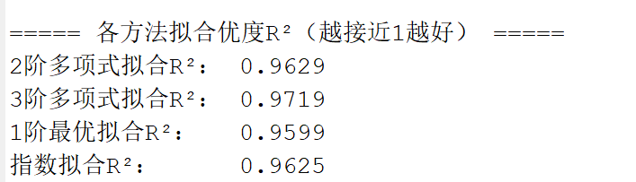
- 预测值分析：2026年3-7月物价指数预测值中，3阶多项式预测结果介于线性拟合（保守）与二次多项式拟合（偏高）之间，指数拟合预测值随时间增长速率逐渐加快，更贴合物价指数长期增长趋势。整体来看，3阶多项式因拟合优度最高，其预测结果更具参考性。
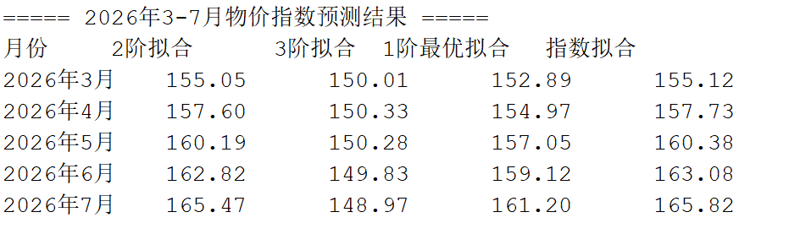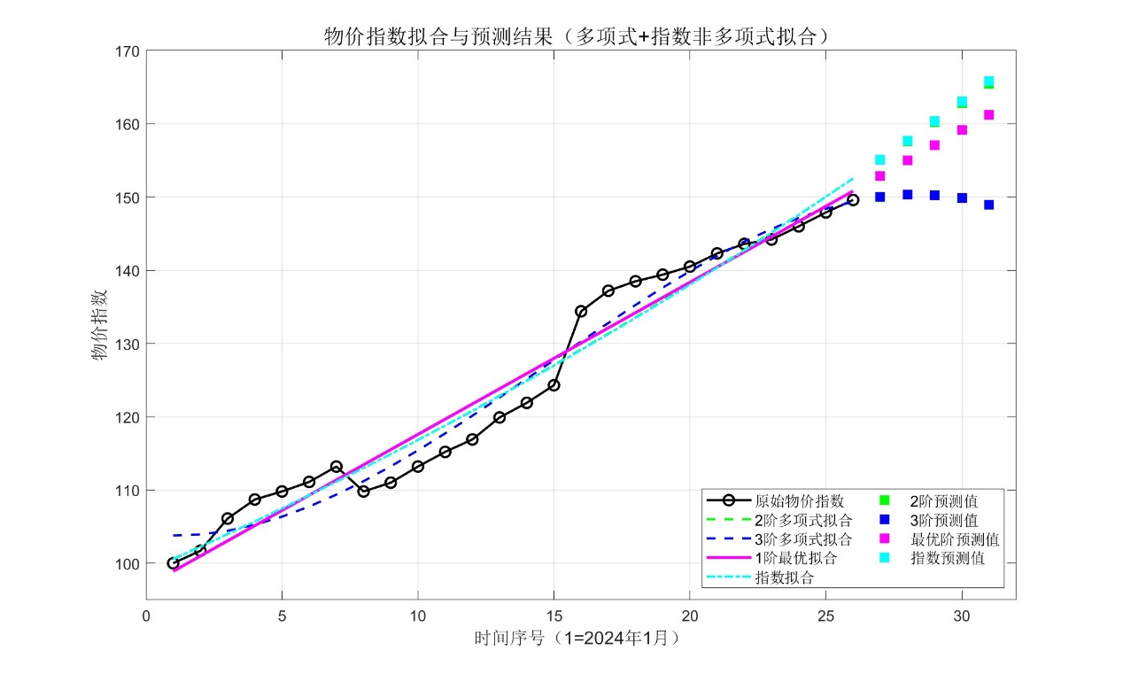
- 实验2：地图边界插值与几何计算结果分析
- 面积计算结果：三种插值方法计算的图上面积约8579~8591$mm^{2}$，换算为实际面积约4.24万$km^{2}$。
、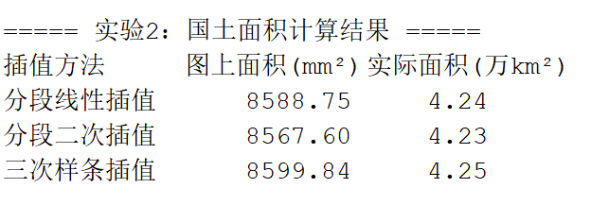
- 边界长度计算结果：分段线性插值实际边界长度约1047.51km，分段二次插值约1058.42km，三次样条插值约1072.60km，三次样条插值的边界长度略长，原因是其插值曲线更平滑，更贴合实际边境线的弯曲特征。
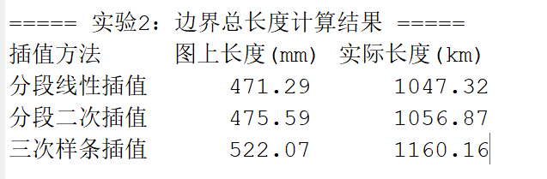
3.插值方法对比：
分段线性插值：计算最简单、运行速度快，但插值曲线为折线，对边界的逼近效果较粗糙；
分段二次插值：插值曲线为光滑曲线，逼近效果与计算复杂度介于线性与三次样条之间；
三次样条插值：插值曲线二阶连续可导，最贴合实际地图边界的形态，拟合精度最高，是本次实验的最优插值方法。
- 国家识别结论：基于计算的实际面积（4.24万$km^{2}$），可确定该采样数据对应的国家为瑞士，根据边境线图进一步可判断验证了插值与数值计算模型的有效性。
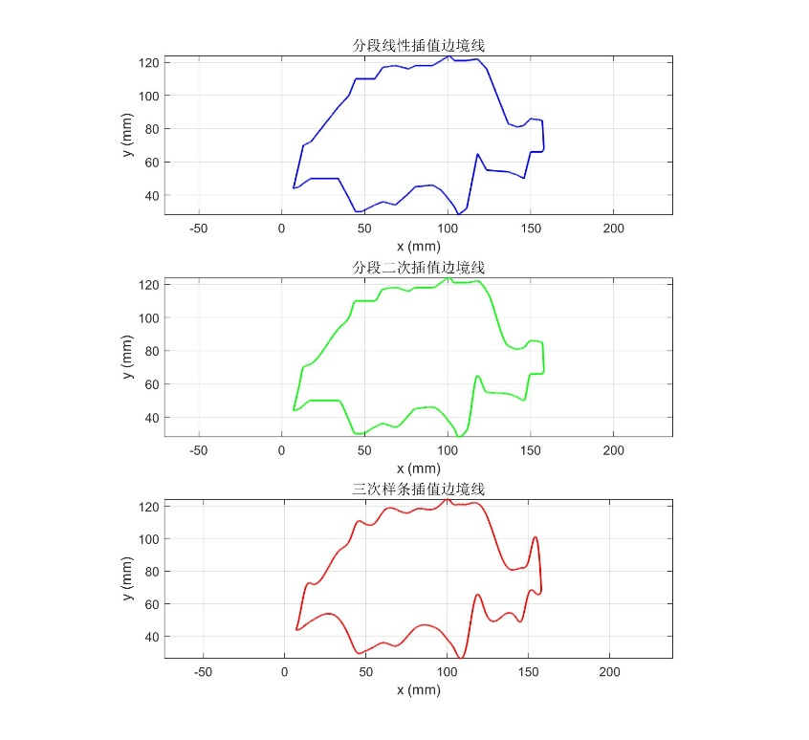
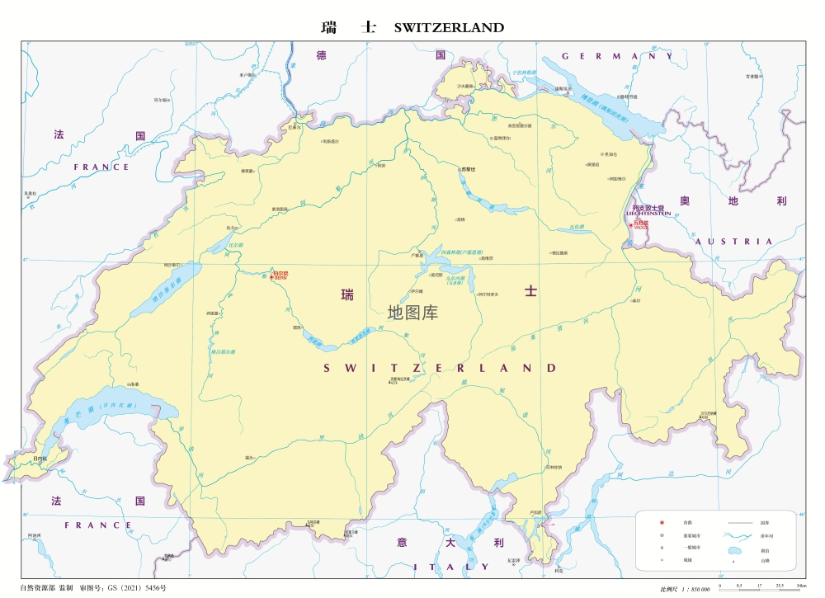
- 整体实验结论
1.对于时间序列数据的拟合与预测，需先通过差分法确定数据的变化规律，选择最优多项式阶数，非多项式拟合需结合数据的增长特征选择（如指数拟合适用于指数增长类数据）；
2.对于离散采样点的曲线逼近，三次样条插值是精度最高的方法，适合对曲线光滑性要求高的实际问题，分段线性插值适合对计算效率要求高、精度要求较低的场景；
3.数值积分（梯形法）与数值微分（弧长公式）是解决实际几何量计算的有效方法，通过提高插值点密度可进一步提升计算精度。

六、心得体会
本次实验围绕数据拟合与插值两大核心数学方法展开，结合物价指数预测与地图边界几何计算两个实际问题，完成了从数学建模到Matlab编程实现，再到结果分析的全流程操作，让我对拟合与插值的原理、应用及Matlab工具的使用有了更深入的理解，也提升了自身的数学建模与数据分析能力。
在物价指数拟合实验中，我体会到模型选择与阶数确定是拟合的关键：并非多项式阶数越高拟合效果越好，通过差分与K阶波动法确定最优阶数，能有效避免过拟合，让模型更具泛化能力；而指数拟合的线性化处理，让我学会了将非线性模型转化为线性模型的解题思路，这是解决非线性拟合问题的常用技巧。同时，拟合优度$R^{2}$作为量化评估指标，让我摆脱了主观判断，能更科学地对比不同拟合方法的效果。
在地图边界插值实验中，我认识到插值方法的选择需结合实际问题的需求：分段线性插值计算简单，但曲线不光滑；三次样条插值虽计算复杂度稍高，但插值效果最贴合实际，这让我明白在实际建模中，需在计算效率与模型精度之间做出平衡。此外，梯形积分法与弧长公式的数值实现，让我体会到数值方法在解决“连续曲线无法求解析解”问题中的重要性，也掌握了Matlab中trapz等数值计算函数的使用技巧。
通过本次实验，我也发现了自身的一些不足：一是对拟合与插值的数学原理理解不够深入，如三次样条插值的节点连续性条件；二是Matlab编程能力有待提升，在处理插值兼容性问题时未能快速找到解决方案。后续我将加强对数值分析基础理论的学习，同时多进行Matlab编程实践，积累解决实际问题的经验。
总的来说，本次实验让我深刻体会到数学建模是连接数学理论与实际问题的桥梁，数据拟合与插值作为最基础的数值方法，在经济、地理、工程等领域有着广泛的应用。在解决实际问题时，需遵循“问题分析→模型建立→数值求解→结果分析”的思路，结合数据特征选择合适的数学方法，同时利用编程工具实现模型的求解，才能让数学理论真正服务于实际问题的解决。

